Temat: Gimnastyka korekcyjna – wzmocnienie mięśni kręgosłupa z wykorzystaniem przyboru.

Ważne: przygotujcie bezpieczne miejsce do ćwiczeń. Ćwiczenia wykonujcie pod opieką osoby dorosłej.

Przygotuj: gazetę, woreczek foliowy, ręcznik
- Ćwiczenia ogólnorozwojowe:
- marsz w miejscu 1 min
- krążenie głowy po 5x
- krążenia ramion w tył 10x
- krążenia bioder po 5x
- przysiady (na całych stopach) 10x
- pajacyki 10x
- skłony (prawa ręka dotyka lewej stopy) po 5x
- w marszu wdech ustami i wydech nosem 5x
Zadanie główne:
Ćwiczenie 1
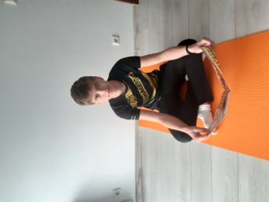 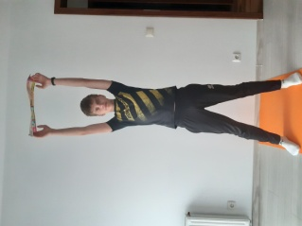W siadzie skrzyżnym: chwytamy gazetę – wstajemy, ręce wyciągnięte z gazetą ku górze (mocno wyciągamy się w górę, prostujemy plecy)

Ćwiczenie 2
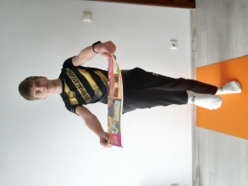Gazeta na wysokości pasa, plecy proste: dotykamy raz prawym, raz lewym kolanem do gazety.
Ćwiczenie 3
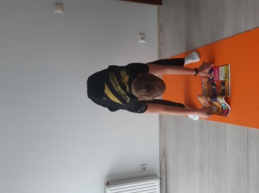skłon w przód – wydech, podnosimy gazetę, ręce w górę, wydech (pamiętamy aby plecy były proste)
Ćwiczenie 4
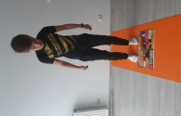 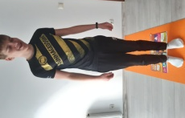Przeskoki przez gazetę
Ćwiczenie 5
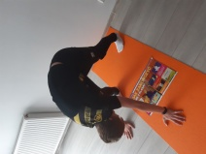W podporze przodem (przejście na czworaka, pamiętamy aby dłonie były otwarte)
Ćwiczenie 6
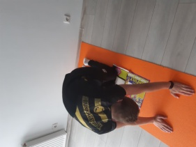 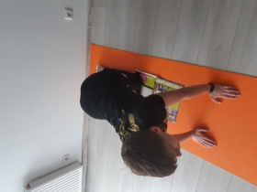Koci grzbiet (zaokrąglamy plecy, wdych nosem, opuszczamy plecy, wydech ustami)
Ćwiczenie 7
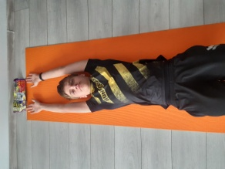W leżeniu tyłem mocno wyciągamy ręce ku górze.
Każde ćwiczenie powtórz 5x
A teraz stań prosto i uśmiechnij się do mnie!!!

